**[5110135 캡스톤디자인 2020S]**

**Progress Report**

팀 번호: 2팀

진행 기간: 2020. 5. 20. ~ 2020. 5. 27

|  |
| --- |
| 주차별 진행 내용 및 결과를 자유롭게 작성. 분량 제한은 없으나 본 과제도 이번 학기 평가의 대상임에 유의. **주차별 목표**는 3주차 작성 내용과 완전히 일치할 필요는 없으므로 진행 상황에 맞게 지정. **진행 결과**는 주차별 목표 항목과 대응하도록 작성. 자료 수집을 한 경우 자료 수집 내용을 작성하고, 개발을 진행한 경우 Github에 commit한 내역을 캡쳐하여 올릴 것. |

**1. 프로젝트 주제** 비콘을 이용한 의류 매장 서비스

**2. 주차별 목표 및 달성률**

|  |  |  |
| --- | --- | --- |
| 주차별 목표 | 담당자 | 달성률 |
| (1) 어플 스토리보드 작성  (2) 기능 디자인 | 박병조,김소연,이시은  박병조,김소연,이시은 | 100%  100% |

**3. 진행 결과**

**(1)**

**[ 어플 스토리보드 작성 ]**

**담당자 박병조, 김소연, 이시은**

**목적**

구현에 앞서 스토리보드를 작성해 봄으로써 어플의 진행 흐름이나 문제점을 파악하고

필요한 구성요소들을 가독성 있게 배치해보고자 하였다.

**진행 내용**

기존 IA를 바탕으로 기능들을 나누고 사용자가 보기 편하도록 배치하여 WireFrame을 작성했다.

1. **기존 IA (Information Architecture)**

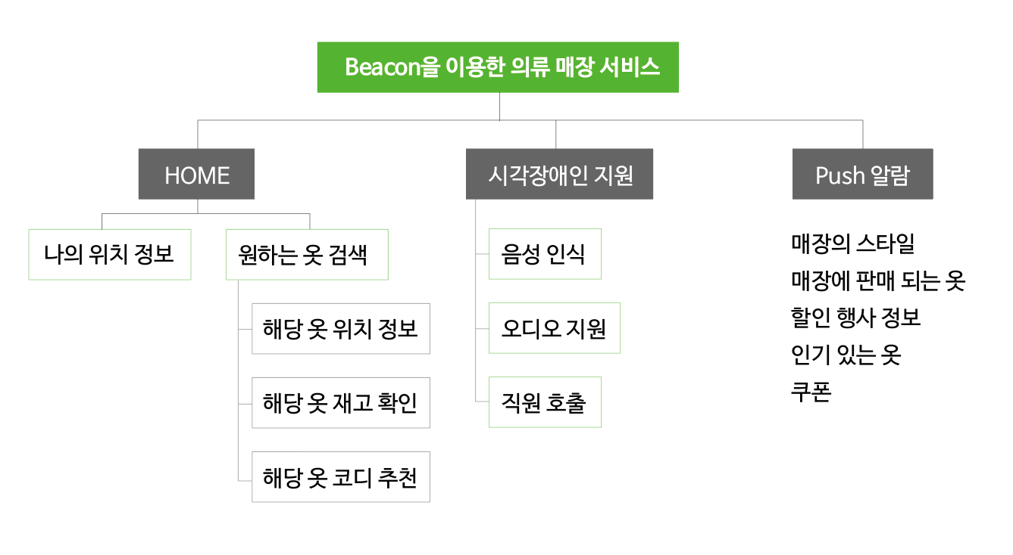

1. **수정사항**

* **나의 위치 정보** : 위치정보를 보여주면서 가까운 매장 정보 제공
* **해당 옷 위치 정보** : 옷이 걸린 행거 위치를 보여주면서 가까워지면 메시지 알림

1. **전반적인 흐름도**
2. **로그인 화면과 Main 화면**

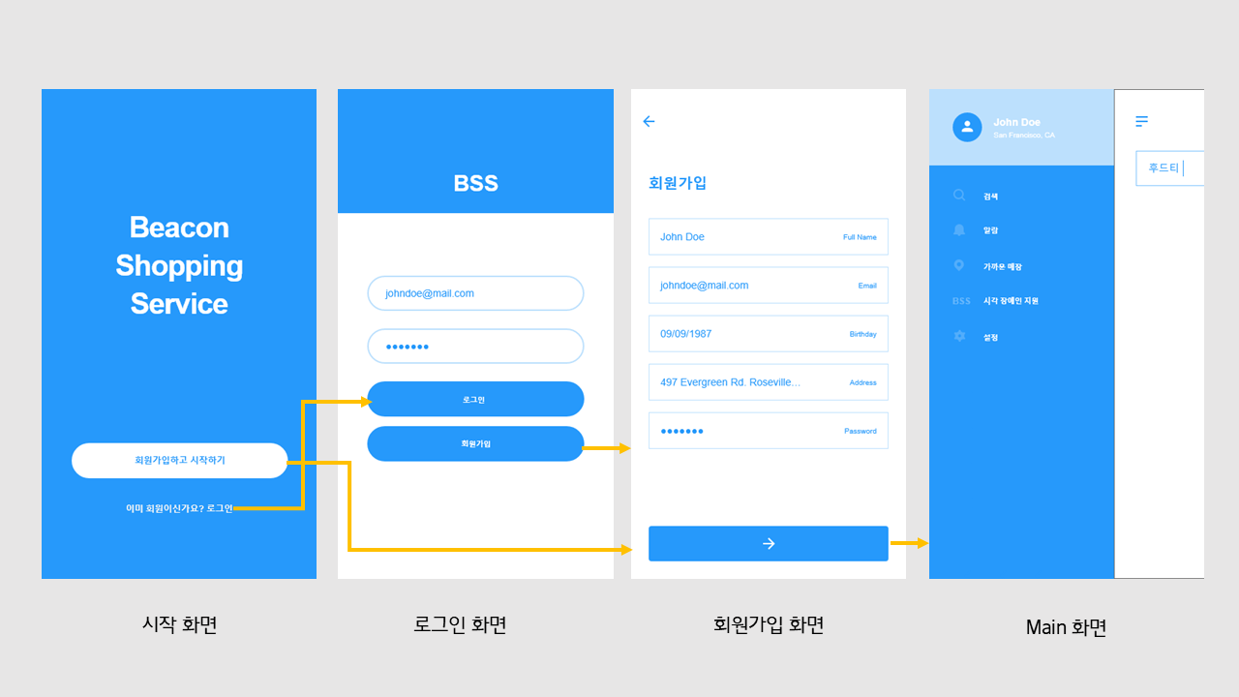

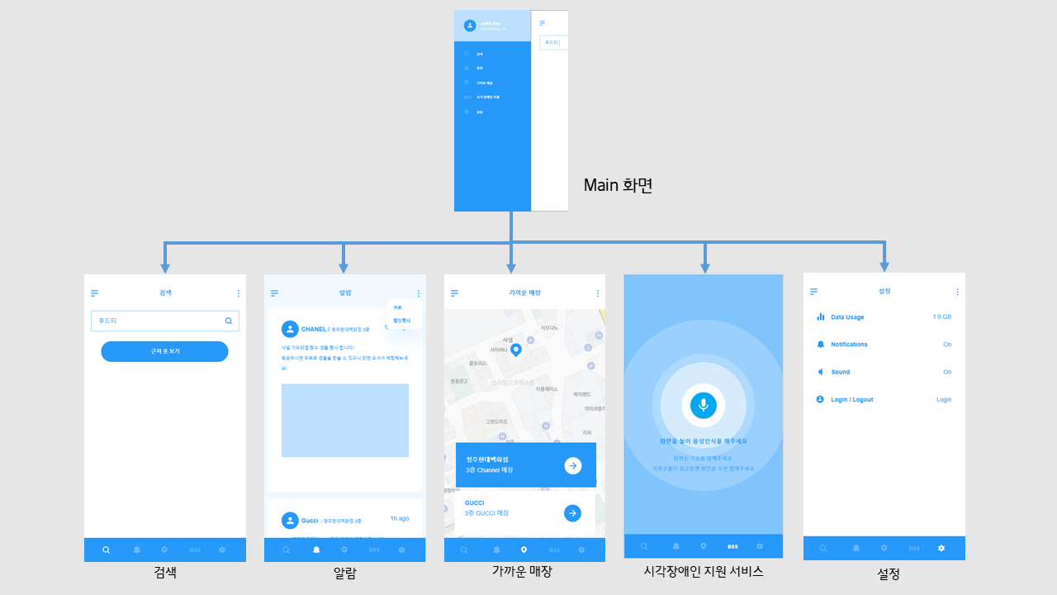

1. **검색화면 상세 페이지 흐름**

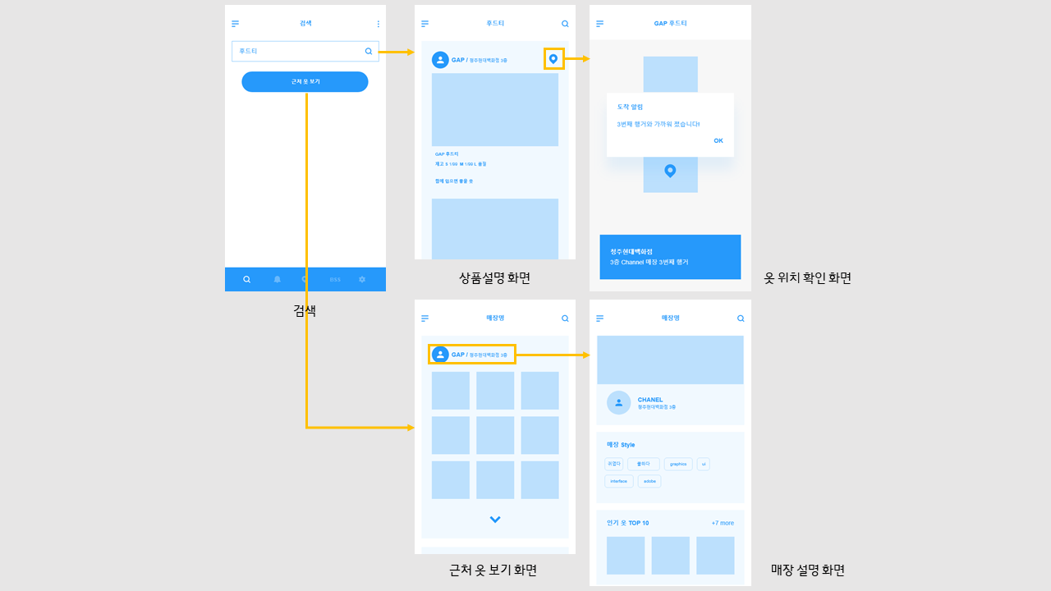

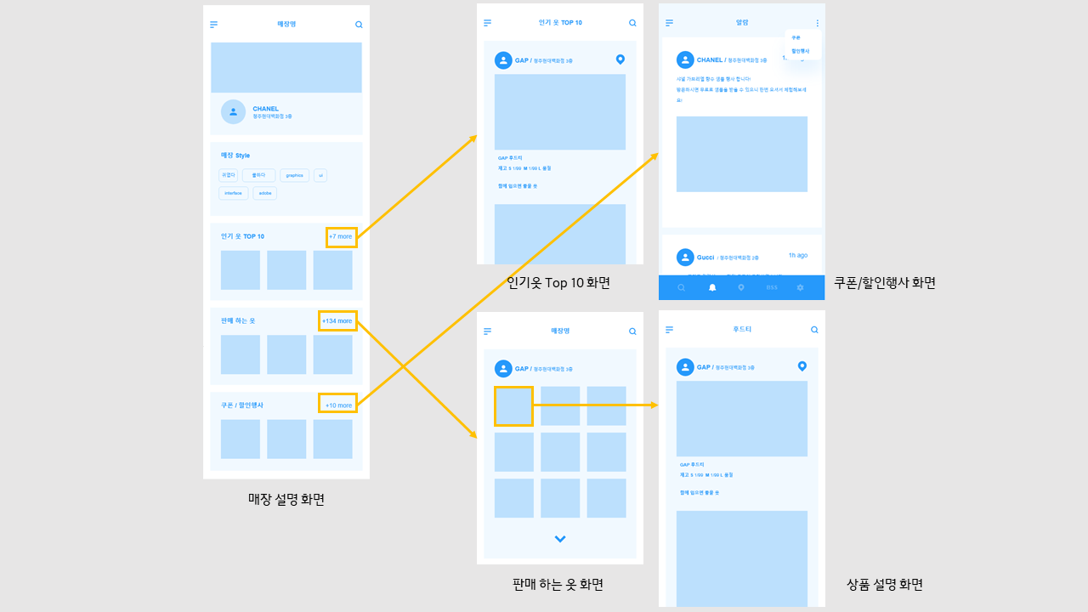

1. **각 화면 설명**
2. **시작 화면**

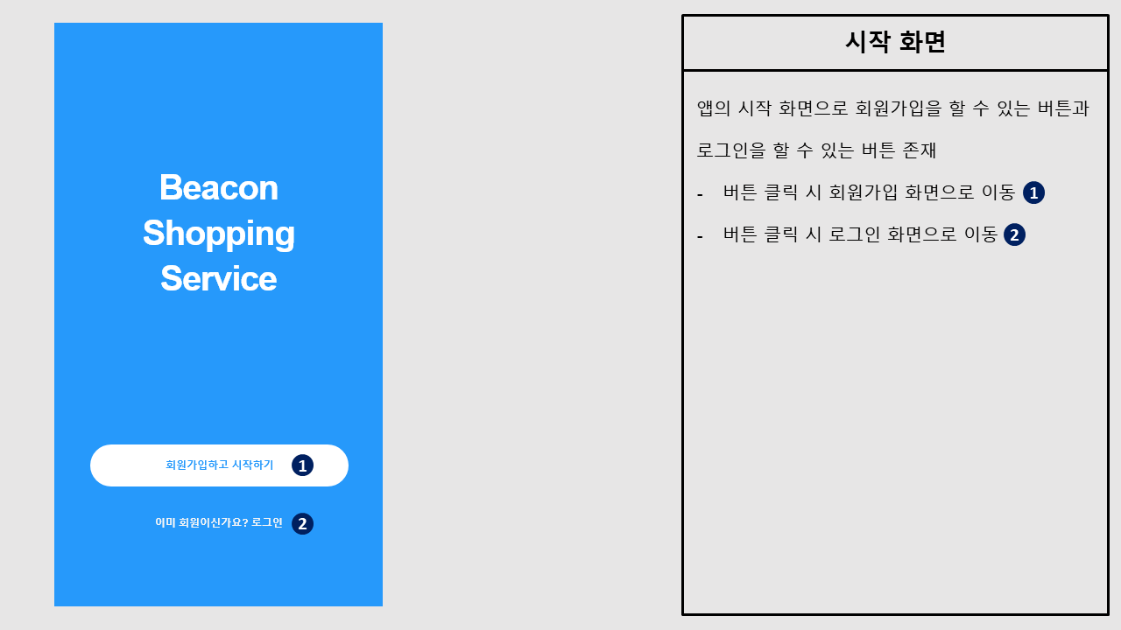

1. **로그인 화면**

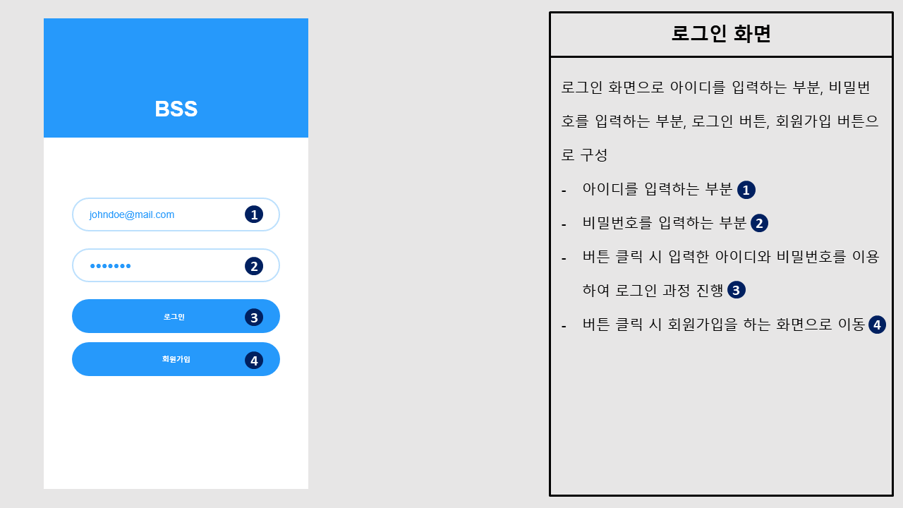

1. **회원가입 화면**

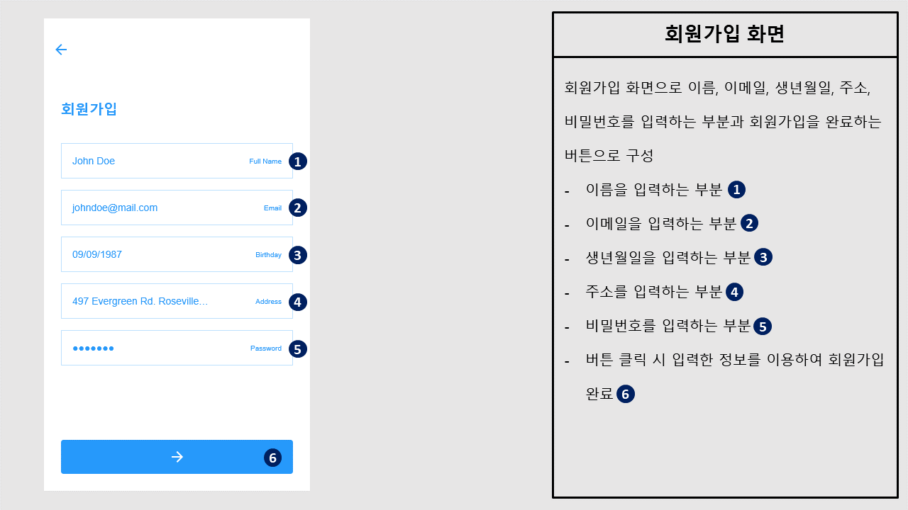

1. **Main 화면 (메뉴 화면 drawer)**

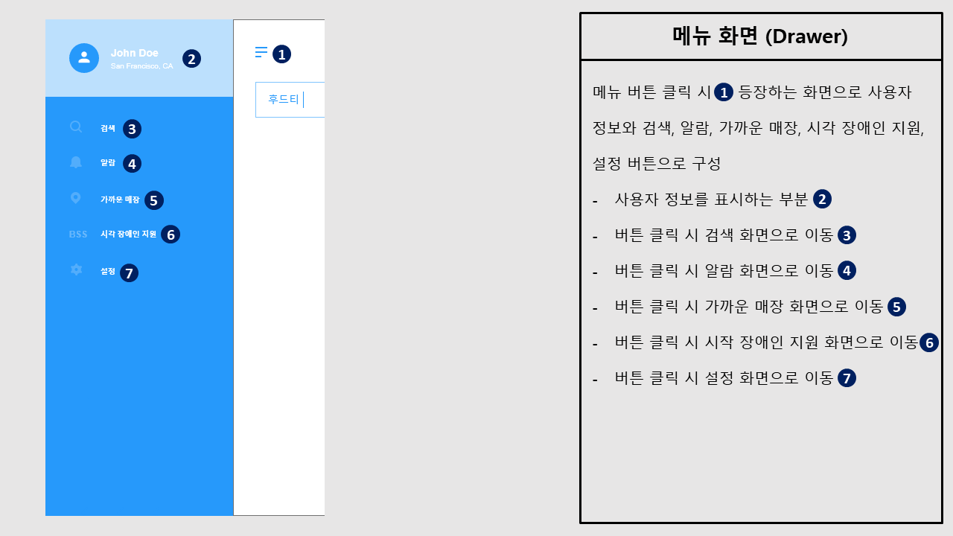

1. **검색 화면**

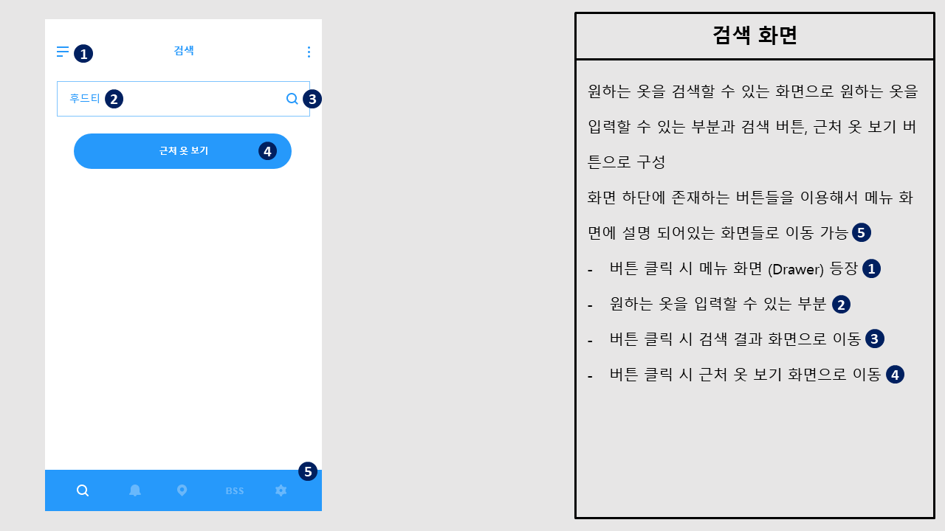

1. **검색 결과 화면**

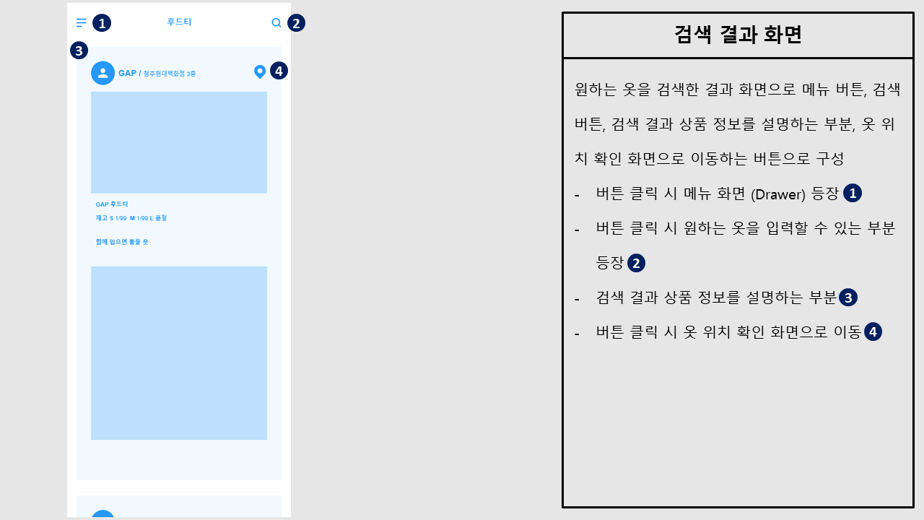

1. **옷 위치 확인 화면**

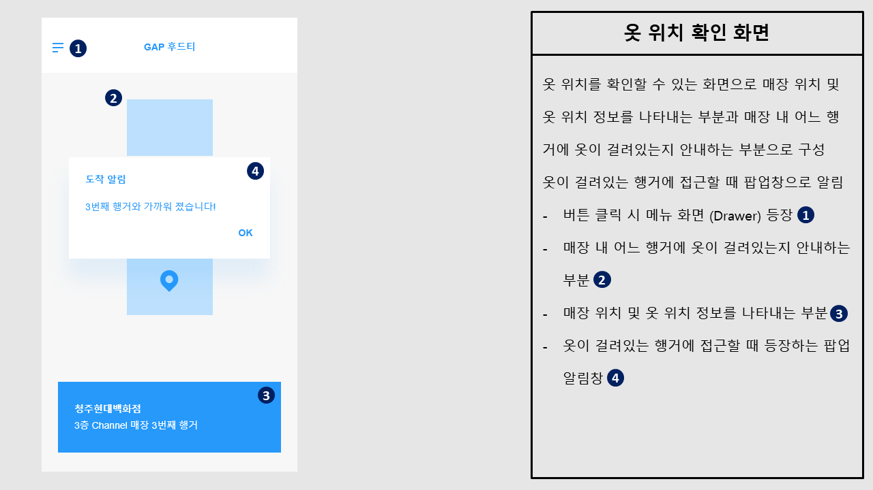

1. **근처 옷 보기 화면**

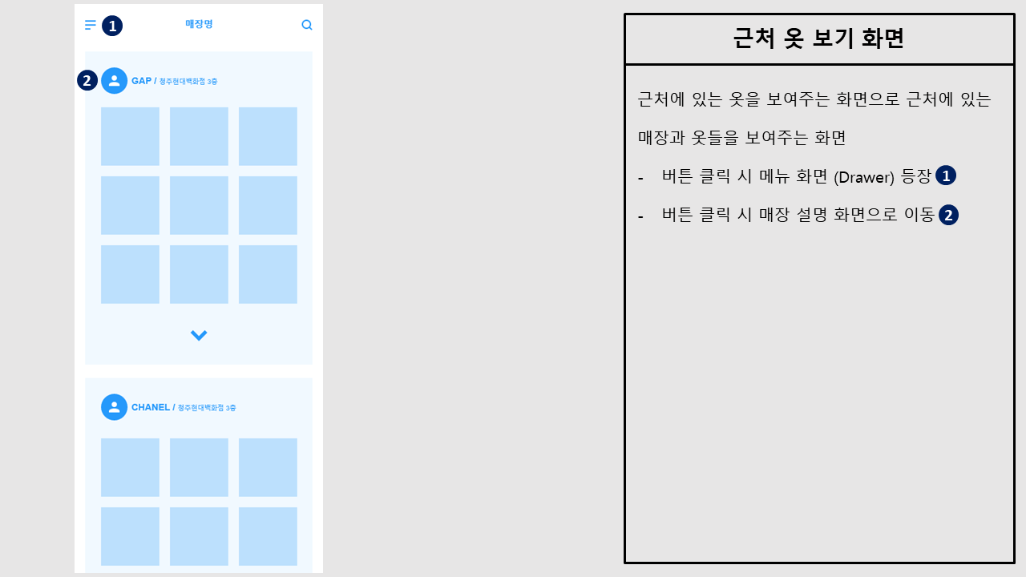

1. **매장 설명 화면**

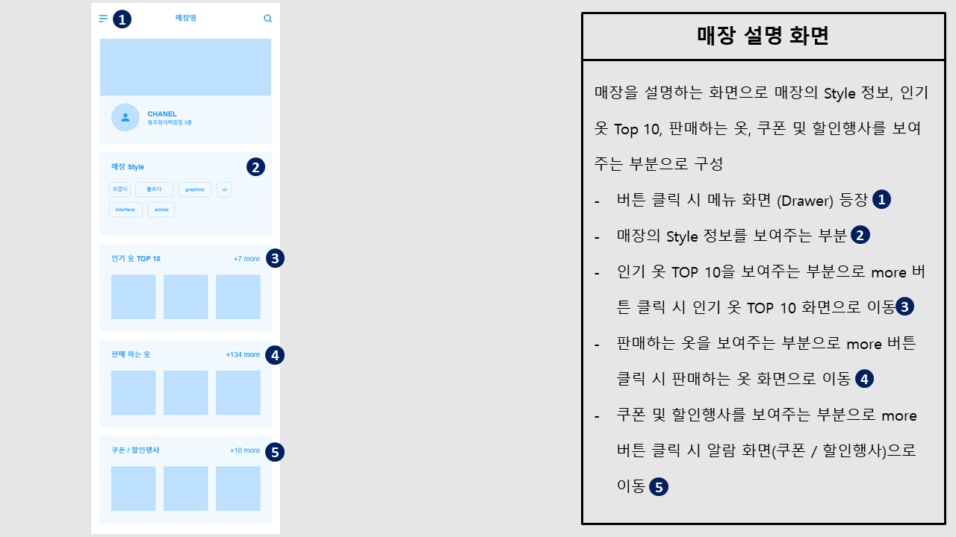

1. **인기 옷 TOP 10 화면**

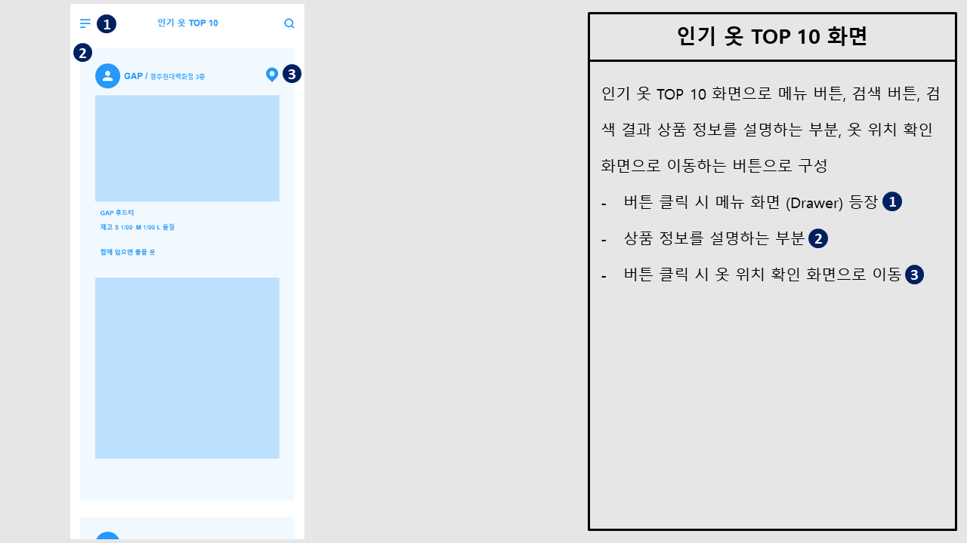

1. **판매하는 옷 화면**

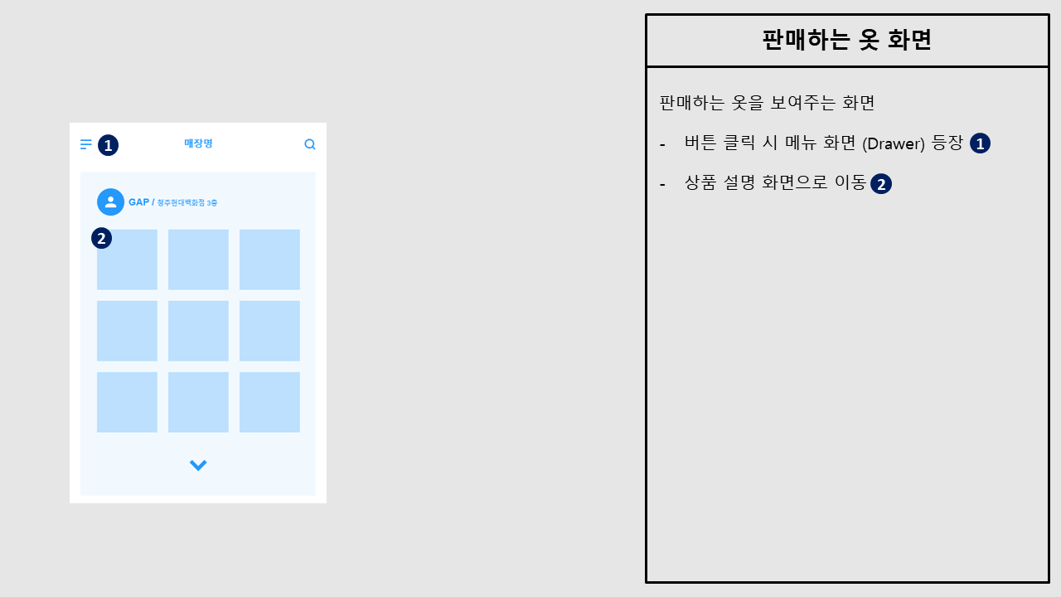

1. **상품 설명 화면**

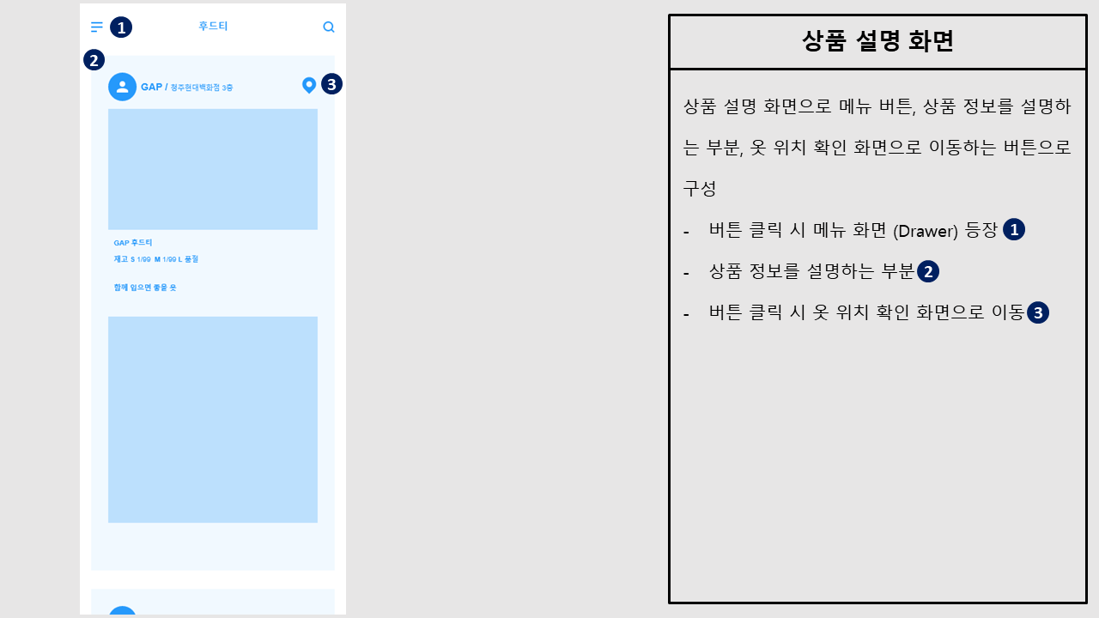

1. **알람 화면 (쿠폰/할인행사)**

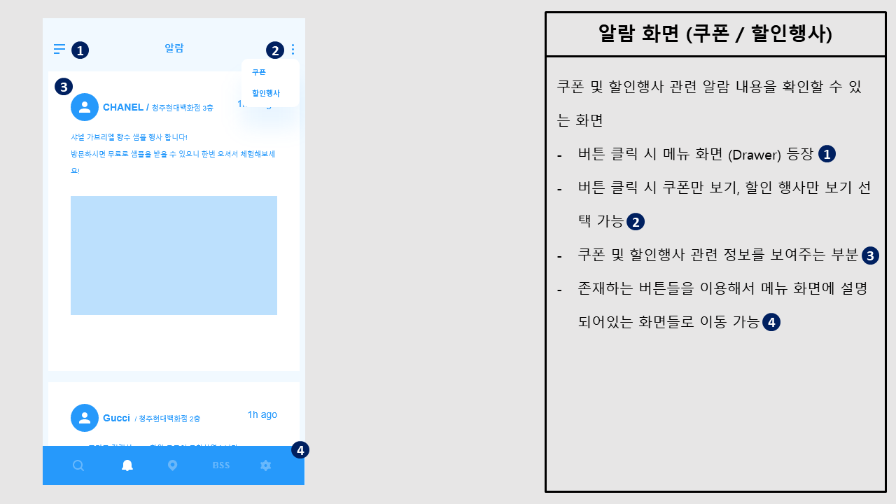

1. **가까운 매장 화면**

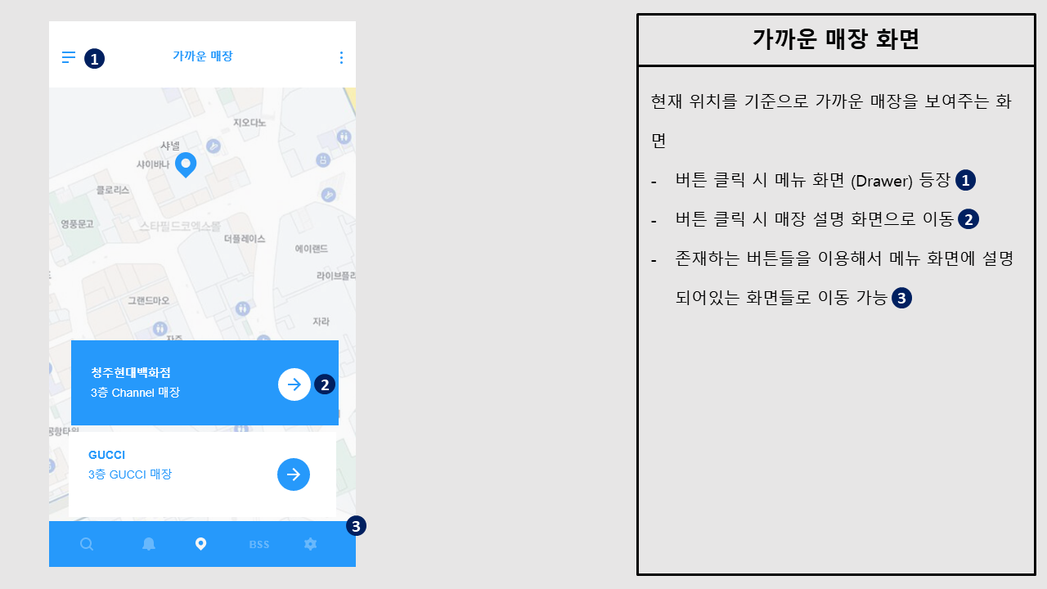

1. **시각 장애인 지원 화면**

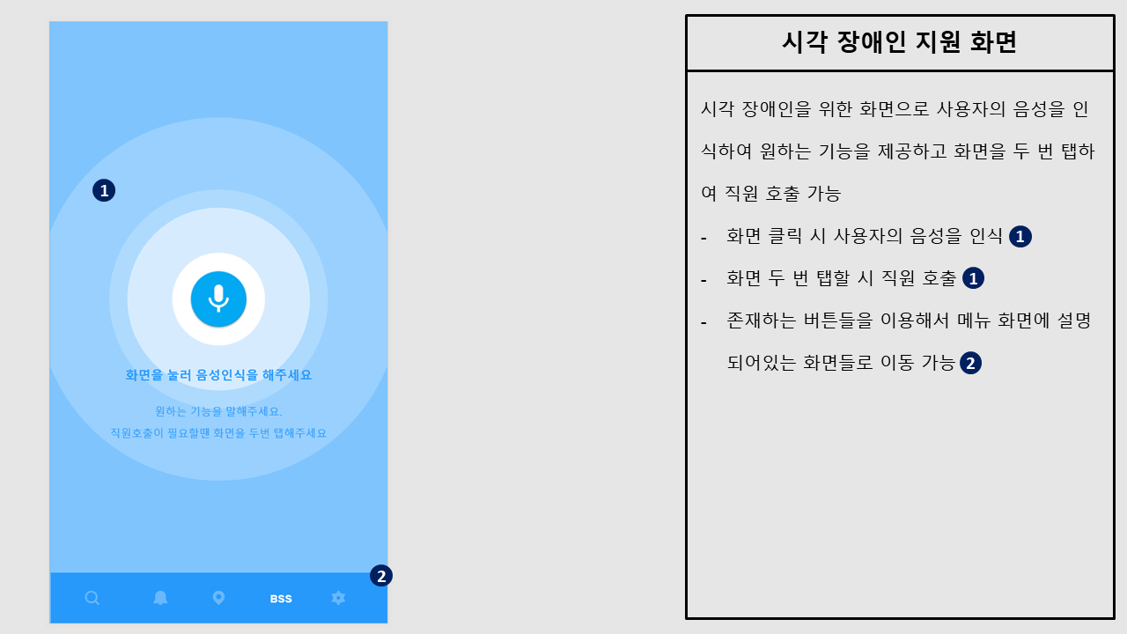

1. **설정 화면**

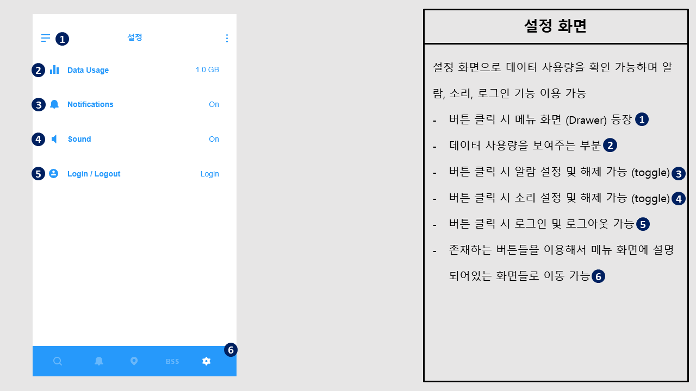

**(2)**

**[ 기능 디자인 ]**

**담당자 박병조, 김소연, 이시은**

**목적**

구현 전 필요한 기능과 비콘 – 스마트폰 – 서버의 관계를 확인하고. 입력 및 서비스 해야할 부분에 대해 정리 및 설계가 목적이다.

**진행 내용**

요구사항에 필요한 기능을 분활하고 포함관계를 나타내기 위한 use case의 기본 틀을 만들었다.

**-고객과 정보 관계**

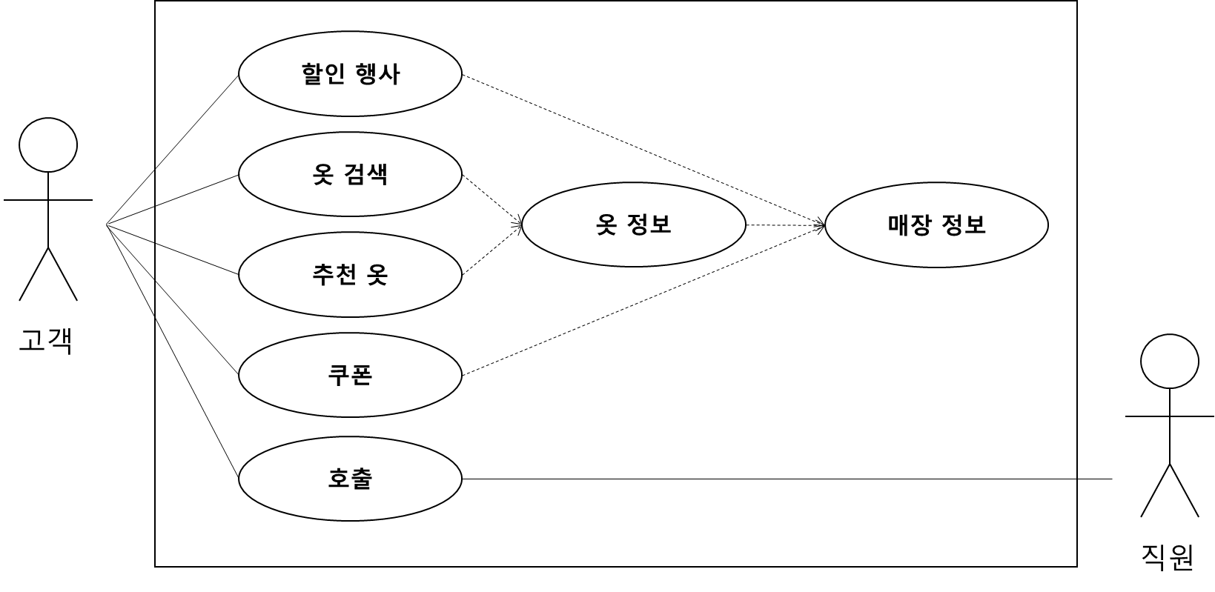

**위 그림은 고객과 정보의 관계, 고객과 직원의 관계를 보기 위한 다이어그램이다.**

1. **할인 행사 : 매장에서 진행하고 있는 행사를 표시**
2. **옷 검색 : 원하는 옷에 대한 정보를 확인 하기 위한 기능**
3. **추천 옷 : 매장에서 추천하는 이달의 옷을 고객에게 보여주는 기능**
4. **쿠폰 : 매장에서 사용할 수 있는 쿠폰 및 포인트 정보확인 기능**
5. **호출 : 시각장애인이 해당 매장을 이용하기 위해 직원을 호출하기 위한 기능**
6. **옷 정보 : 옷 검색, 추천 옷을 위한 모든 정보를 가짐**
7. **매장 정보 : 할인 행사, 쿠폰, 옷 정보를 가짐**

**-비콘 – 스마트폰 – 서버 관계**

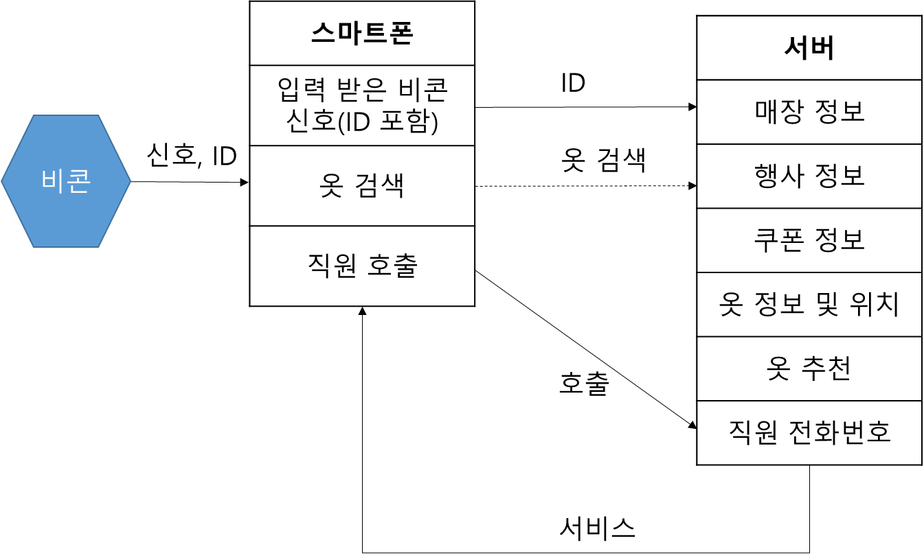

**위 그림은 비콘과 스마트폰 서버와 관계 보여주는 다이어그램이다.**

1. **비콘의 신호와 ID를 스마트폰에서 인식을 하고 모든 ID를 서버로 보냄**
2. **서버에서 ID를 확인해 해당 매장의 행사, 쿠폰 정보, 옷 추천을 서비스**
3. **시각장애인의 경우 직원 호출을 기능을 통해 서버에 저장된 직원의 전화번호로 알림이 가도록 함**
4. **스마트폰에서 옷 검색(혹은 주변 매장 보기) 기능을 통해 1)-2)에서 검색된 매장 중 검색한 옷이 있는지 확인후 해당 옷의 정보를 서비스(주변 매장에서 추천하는 옷 정보를 보여줌)**